ПРИКАЗ
МИНИСТЕРСТВА ЗДРАВООХРАНЕНИЯ
ПРИДНЕСТРОВСКОЙ МОЛДАВСКОЙ РЕСПУБЛИКИ

Об утверждении Порядка проведения ежегодного профилактического медицинского осмотра несовершеннолетних воспитанников специальных (коррекционных) организаций образования, средних общеобразовательных школ-интернатов, детских домов и совершеннолетних лиц, находящихся в организациях социального обслуживания с круглосуточным пребыванием

Согласован:
Министерство по социальной защите и труду,
государственные администрации городов и районов

Зарегистрирован Министерством юстиции
Приднестровской Молдавской Республики 20 ноября 2025 г.
Регистрационный № 13568

(САЗ 25-46)

Редакция на 26 января 2026 г.

В соответствии с Законом Приднестровской Молдавской Республики от 16 января 1997 года № 29-З «Об основах охраны здоровья граждан» (СЗМР 97-1), Законом Приднестровской Молдавской Республики от 27 июля 2010 года № 159-З-IV «О дополнительных гарантиях по социальной защите детей-сирот и детей, оставшихся без попечения родителей» (САЗ 10-30), Законом Приднестровской Молдавской Республики от 26 июня 2006 года № 51-З-IV «О социальной защите инвалидов» (САЗ 06-27), Законом Приднестровской Молдавской Республики от 29 июня 2007 года № 237-З-IV «О социальном обслуживании граждан пожилого возраста и инвалидов» (САЗ 07-27), Постановлением Правительства Приднестровской Молдавской Республики от 19 августа 2024 года № 378 «Об утверждении Положения, структуры и предельной штатной численности Министерства здравоохранения Приднестровской Молдавской Республики» (САЗ 24-35) с изменениями и дополнением, внесенными постановлениями Правительства Приднестровской Молдавской Республики от 28 октября 2024 года № 437 (САЗ 24-44), от 24 февраля 2025 года № 40 (САЗ 25-8), от 27 октября 2025 года № 319 (САЗ 25-43), в целях улучшения качества оказания медицинской помощи населению Приднестровской Молдавской Республики, приказываю:

1. Утвердить Порядок проведения ежегодного профилактического медицинского осмотра несовершеннолетних воспитанников специальных (коррекционных) организаций образования, средних общеобразовательных школ-интернатов, детских домов и совершеннолетних лиц, находящихся в организациях социального обслуживания с круглосуточным пребыванием, согласно Приложению к настоящему Приказу.
2. Ответственность за исполнение настоящего Приказа возложить на руководителей подведомственных лечебно-профилактических и санитарно-профилактических учреждений.
3. Направить настоящий Приказ на государственную регистрацию и официальное опубликование в Министерство юстиции Приднестровской Молдавской Республики.
4. Настоящий Приказ вступает в силу со дня, следующего за днем его официального опубликования.

Министр К. АЛБУЛ

г. Тирасполь
3 ноября 2025 г.
№ 980
Приложение к Приказу
Министерства здравоохранения
Приднестровской Молдавской Республики
«Об утверждении Порядка проведения ежегодного
профилактического медицинского осмотра
несовершеннолетних воспитанников специальных (коррекционных)
организаций образования, средних общеобразовательных
школ-интернатов, детских домов и совершеннолетних
лиц, находящихся в организациях социального
обслуживания с круглосуточным пребыванием»

Порядок проведения ежегодного профилактического медицинского осмотра несовершеннолетних воспитанников специальных (коррекционных) организаций образования, средних общеобразовательных школ-интернатов, детских домов и совершеннолетних лиц, находящихся в организациях социального обслуживания с круглосуточным пребыванием

1. Настоящий Порядок проведения ежегодного профилактического медицинского осмотра (далее – Порядок) несовершеннолетних воспитанников специальных (коррекционных) организаций образования, средних общеобразовательных школ-интернатов, детских домов (далее – воспитанники) и совершеннолетних лиц, находящихся в организациях социального обслуживания с круглосуточным пребыванием (далее – подопечные) устанавливает правила и условия проведения лечебно-профилактическими учреждениями, участвующими в реализации Программы государственных гарантий оказания гражданам Приднестровской Молдавской Республики бесплатной медицинской помощи, ежегодного профилактического медицинского осмотра (далее – медицинский осмотр) воспитанников и подопечных.
2. Медицинский осмотр представляет собой комплекс мероприятий, в том числе медицинский осмотр врачами нескольких специальностей и применение необходимых методов обследования, осуществляемых в целях защиты прав воспитанников и подопечных и направленных на охрану здоровья, обеспечения раннего выявления заболеваний, профилактики и контроля состояния здоровья воспитанников и подопечных специальных (коррекционных) организаций образования, средних общеобразовательных школ-интернатов, детских домов и организаций социального обслуживания с круглосуточным пребыванием (далее – организации образования и социального обслуживания).
Медицинский осмотр проводится ежегодно в целях раннего (своевременного) выявления патологических состояний, заболеваний и факторов риска их развития, а также в целях формирования групп состояния здоровья и выработки рекомендаций для воспитанников и подопечных.
3. Медицинский осмотр проводится в соответствии с Программой государственных гарантий оказания гражданам Приднестровской Молдавской Республики бесплатной медицинской помощи.
4. Необходимым предварительным условием прохождения медицинского осмотра является дача воспитанником и подопечным (в возрасте старше 15 (пятнадцати) лет) либо одним из родителей воспитанника или иным законным представителем воспитанника и подопечного добровольного информированного добровольного согласия на медицинское вмешательство в соответствии с Приказом Министерства здравоохранения Приднестровской Молдавской Республики от 21 июля 2023 года № 576 «Об утверждении Порядка дачи информированного добровольного согласия на медицинское вмешательство и отказа от медицинского вмешательства, формы информированного добровольного согласия на медицинское вмешательство и формы отказа от медицинского вмешательства» (регистрационный № 11964 от 31 августа 2023 года) (САЗ 23-35) с изменениями и дополнениями, внесенными приказами Министерства здравоохранения Приднестровской Молдавской Республики от 27 февраля 2024 года № 177 (регистрационный № 12324 от 6 марта 2024 года) (САЗ 24-11), от 23 сентября 2025 года № 812 (регистрационный № 13384 от 30 сентября 2025 года) (САЗ 25-39).
5. Проведение медицинского осмотра организуется организациями образования и социального обслуживания и осуществляется при участии врачей-специалистов лечебно-профилактических учреждений, подведомственных исполнительному органу государственной власти, в ведении которого находятся вопросы здравоохранения (далее – ЛПУ), которые отсутствуют в указанных организациях образования и социального обслуживания.
6. С целью организации медицинского осмотра организации образования и социального обслуживания, предусмотренные в пункте 1 настоящего Порядка, прикрепляются по территории обслуживания к соответствующим ЛПУ согласно Приложению № 1 к настоящему Порядку.
7. Медицинский осмотр воспитанников проводится ЛПУ в объеме, предусмотренном перечнем исследований для воспитанников, согласно Приложению № 2 к настоящему Порядку.
8. Медицинский осмотр подопечных проводится ЛПУ в объеме, предусмотренном перечнем исследований для совершеннолетних подопечных, согласно Приложению № 3 к настоящему Порядку.
9. Сведения о состоянии здоровья воспитанников, подопечных, полученные по результатам медицинского осмотра, в срок не позднее 10 (десяти) рабочих дней, направляются из ЛПУ в соответствующие организации образования и социального обслуживания, в которых воспитанники и подопечные пребывают.
10. Медицинский осмотр проводится на основании поименных списков воспитанников и подопечных, подлежащих медицинскому осмотру в предстоящем календарном году, с указанием фамилии, имени, отчества (при наличии), возраста (дата, месяц, год рождения), который составляется медицинским работником организации образования и социального обслуживания, в которых воспитанники и подопечные пребывают, ответственным за проведение медицинского осмотра.
11. Поименные списки воспитанников и подопечных, подлежащих медицинскому осмотру в предстоящем календарном году, утверждаются руководителем (иным уполномоченным должностным лицом) организации образования и социального обслуживания, в которых воспитанники и подопечные пребывают, и не позднее, чем за 2 (два) месяца до начала календарного года, направляются руководителям соответствующих ЛПУ согласно Приложению № 1 к настоящему Порядку.
В случае изменения численности воспитанников и подопечных, подлежащих медицинскому осмотру, руководитель (иное уполномоченное должностное лицо) организации образования и социального обслуживания представляет в срок до 20 (двадцатого) числа текущего месяца дополнительный поименный список в адрес руководителя, соответствующего ЛПУ.
12. Заместитель главного врача по педиатрии (уполномоченное должностное лицо) ЛПУ на основании поименного списка составляет календарный план проведения медицинского осмотра с указанием сведений о медицинском работнике, ответственном за проведение медицинского осмотра, лабораторных, инструментальных и иных исследований, даты их проведения, числа воспитанников и подопечных по каждой возрастной группе (далее – план).
План согласовывается с руководителями ЛПУ по месту прикрепления организаций образования и социального обслуживания, воспитанники и подопечные которых подлежат медицинскому осмотру, и доводится до сведения руководителей (иных уполномоченных должностных лиц) организаций образования и социального обслуживания, в которых воспитанники и подопечные пребывают.
13. При проведении медицинского осмотра могут быть учтены результаты медицинских осмотров и диспансерного наблюдения воспитанников и подопечных, давность которых не превышает 3 (трех) месяцев с даты исследования, а у несовершеннолетних, не достигших возраста 2 (двух) лет, учитываются данные обследования, давность которых не превышает 1 (одного) месяца с даты исследования.
14. В случае подозрения на наличие у воспитанника, подопечного заболевания (состояния), диагностика которого не может быть проведена в пределах Перечня исследований, предусмотренного Приложением № 2 к настоящему Порядку, врач, ответственный за проведение медицинского осмотра, и врачи-специалисты, участвующие в проведении медицинского осмотра, информируют руководителя (иного уполномоченного должностного лица) организации образования и социального обслуживания о необходимости проведения дополнительных исследований (консультаций) ее воспитанника, подопечного.
15. При невозможности установления заболевания (состояния) на амбулаторном этапе, воспитанники и подопечные с экспертной целью подлежат госпитализации в ЛПУ, к территории обслуживания которого прикреплены соответствующие организации образования и социального обслуживания.
Ответственность за организацию дообследования воспитанников и подопечных возглашается на руководителей (иных уполномоченных должностных лиц) организаций образования и социального обслуживания, в которых воспитанники и подопечные пребывают.
16. Медицинский осмотр является завершенным в случае проведения осмотров врачами-специалистами и выполнения лабораторных, инструментальных и иных исследований, предусмотренных перечнями исследований согласно приложениям №№ 2, 3 к настоящему Порядку, а также дополнительных консультаций и исследований, назначенных в соответствии с медицинскими показаниями воспитанников и подопечных.
17. Данные о прохождении ежегодного обязательного медицинского осмотра вносятся в медицинскую документацию воспитанника, подопечного.
18. На основании результатов медицинского осмотра врач, ответственный за проведение медицинского осмотра, определяет:
а) группу состояния здоровья воспитанника, подопечного;
б) медицинскую группу для занятий физической культурой с оформлением медицинского заключения о принадлежности воспитанника, к медицинской группе для занятий физической культурой.
19. Заместитель главного врача по педиатрии (иное уполномоченное должностное лицо) ЛПУ, при наличии (установлении) у воспитанника или подопечного заболевания, требующего оказания специализированной медицинской помощи, в том числе физиотерапевтической, и медицинской реабилитации, в срок не позднее 10 (десяти) рабочих дней информирует об этом руководителя (уполномоченного должностного лица) организации образования и социального обслуживания, в которой воспитанник или подопечный пребывает.

Приложение № 1 к Порядку проведения
ежегодного профилактического медицинского
осмотра несовершеннолетних воспитанников
специальных (коррекционных) организаций
образования, средних общеобразовательных
школ-интернатов, детских домов и совершеннолетних
лиц, находящихся в организациях социального
обслуживания с круглосуточным пребыванием

Схема прикрепления специальных (коррекционных) организаций образования, средних общеобразовательных школ-интернатов, детских домов и организаций социального обслуживания с круглосуточным пребыванием к лечебно-профилактическим учреждениям, участвующим в оказании медицинской помощи

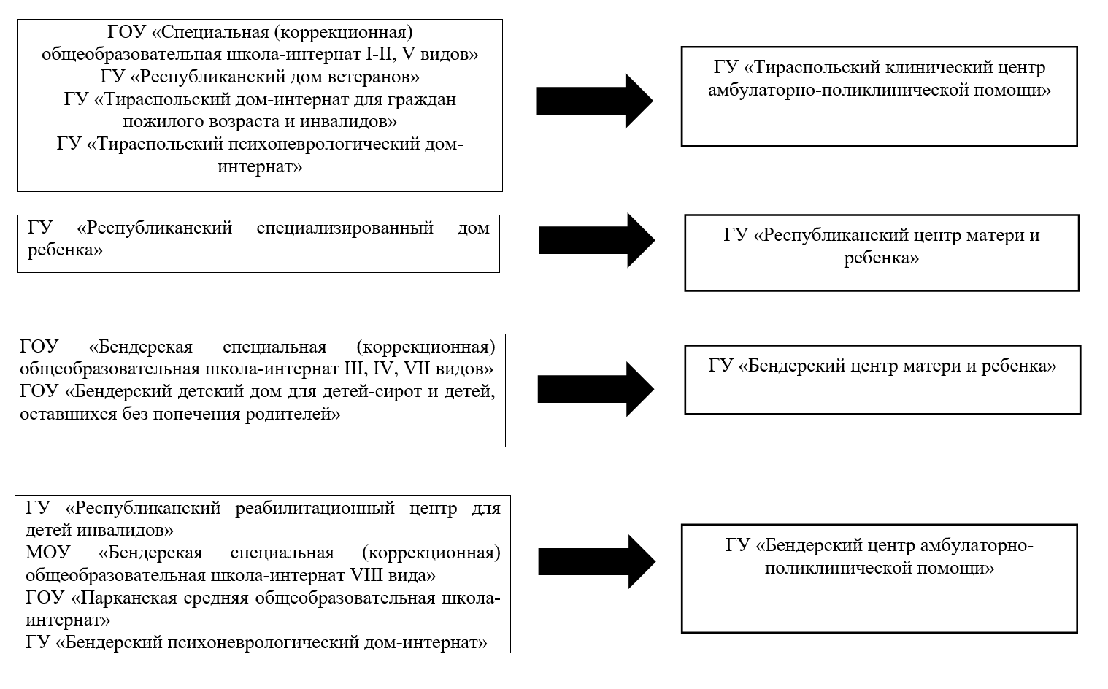
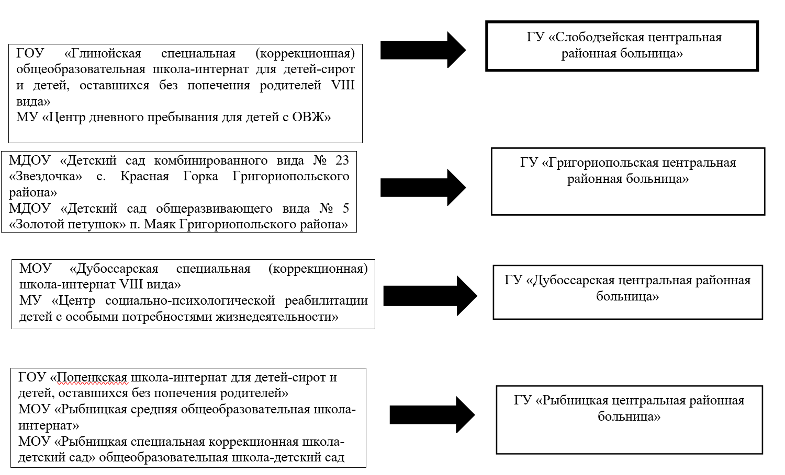

Примечание: в настоящем Приложении используются следующие сокращения:
а) ГУ – государственное учреждение;
б) ГОУ – государственное образовательное учреждение;
в) МОУ – муниципальное образовательное учреждение;
г) МДОУ – муниципальное дошкольное образовательное учреждение.

Приложение № 2 к Порядку проведения
ежегодного профилактического медицинского
осмотра несовершеннолетних воспитанников
специальных (коррекционных) организаций
образования, средних общеобразовательных
школ-интернатов, детских домов и совершеннолетних
лиц, находящихся в организациях социального
обслуживания с круглосуточным пребыванием

Перечень исследований при проведении медицинского осмотра несовершеннолетних воспитанников

№ п/п | Возрастные периоды, в которые проводятся профилактические медицинские осмотры  несовершеннолетних | Осмотры врачами-специалистами | Лабораторные, функциональные и иные исследования
1 | 1 (один) месяц | Педиатр | Эхокардиография
1 | 1 (один) месяц | Детский хирург | Эхокардиография
1 | 1 (один) месяц | Детский стоматолог (по медицинским показаниям) | Эхокардиография
2 | 2 (два) месяца | Педиатр | Общий анализ крови
2 | 2 (два) месяца | Педиатр | Общий анализ мочи
3 | 3 (три) месяца | Педиатр
3 | 3 (три) месяца | Травматолог-ортопед
4 | 4 (четыре) месяца | Педиатр | -
5 | 5 (пять) месяцев | Педиатр | -
6 | 6 (шесть) месяцев | Педиатр | -
7 | 7 (семь) месяцев | Педиатр | -
8 | 8 (восемь) месяцев | Педиатр | -
9 | 9 (девять) месяцев | Педиатр | -
10 | 10 (десять) месяцев | Педиатр | -
11 | 11 (одиннадцать) месяцев | Педиатр | -
12 | 12 (двенадцать) месяцев | Педиатр | Общий анализ крови
12 | 12 (двенадцать) месяцев | Невролог | Общий анализ мочи
12 | 12 (двенадцать) месяцев | Детский хирург | Электрокардиография
12 | 12 (двенадцать) месяцев | Травматолог-ортопед | Электрокардиография
13 | 1 (один) год 3 (три) месяца | Педиатр | -
14 | 1 (один) год 6 (шесть) месяцев | Педиатр | -
15 | 2 (два) года | Педиатр | Скрининг на выявление группы риска возникновения или наличия нарушений психического развития
15 | 2 (два) года | Детский стоматолог
16 | 3 (три) года | Педиатр | Общий анализ крови
16 | 3 (три) года | Невролог | Общий анализ крови
16 | 3 (три) года | Детский хирург | Общий анализ мочи
16 | 3 (три) года | Детский стоматолог | Общий анализ мочи
17 | 4 (четыре) года | Педиатр | -
17 | 4 (четыре) года | Детский стоматолог | -
18 | 5 (пять) лет | Педиатр | -
18 | 5 (пять) лет | Детский стоматолог | -
19 | 6 (шесть) лет | Педиатр | Общий анализ крови
19 | 6 (шесть) лет | Невролог | Общий анализ мочи
19 | 6 (шесть) лет | Детский хирург | Общий анализ мочи
19 | 6 (шесть) лет | Детский стоматолог | Анализ крови на сахар
19 | 6 (шесть) лет | Травматолог-ортопед | Электрокардиография
20 | 7 (семь) лет | Педиатр | Общий анализ крови
20 | 7 (семь) лет | Невролог | Общий анализ мочи
20 | 7 (семь) лет | Детский стоматолог | Общий анализ мочи
21 | 8 (восемь) лет | Педиатр | -
21 | 8 (восемь) лет | Детский стоматолог | -
22 | 9 (девять) лет | Педиатр | -
22 | 9 (девять) лет | Детский стоматолог | -
23 | 10 (десять) лет | Педиатр | Общий анализ крови
23 | 10 (десять) лет | Невролог | Общий анализ крови
23 | 10 (десять) лет | Детский стоматолог | Общий анализ мочи
23 | 10 (десять) лет | Травматолог-ортопед | Общий анализ мочи
24 | 11 (одиннадцать) лет | Педиатр | -
24 | 11 (одиннадцать) лет | Детский стоматолог | -
25 | 12 (двенадцать) лет | Педиатр | -
25 | 12 (двенадцать) лет | Детский стоматолог | -
26 | 13 (тринадцать) лет | Педиатр | -
26 | 13 (тринадцать) лет | Детский стоматолог | -
27 | 14 (четырнадцать) лет | Педиатр | -
27 | 14 (четырнадцать) лет | Детский стоматолог | -
28 | 15 (пятнадцать) лет | Терапевт (врач общей практики, семейный врач) | Общий анализ крови
28 | 15 (пятнадцать) лет | Хирург | Общий анализ мочи
28 | 15 (пятнадцать) лет | Стоматолог | Общий анализ мочи
28 | 15 (пятнадцать) лет | Уролог (в отношении мальчиков) | Флюорография
28 | 15 (пятнадцать) лет | Невролог | Флюорография
28 | 15 (пятнадцать) лет | Травматолог-ортопед | Флюорография
28 | 15 (пятнадцать) лет | Оториноларинголог | Электрокардиография
28 | 15 (пятнадцать) лет | Акушер-гинеколог (в отношении девочек) | Электрокардиография
28 | 15 (пятнадцать) лет | Психиатр подростковый | Электрокардиография
29 | 16 (шестнадцать) лет | Терапевт (врач общей практики, семейный врач) | Общий анализ крови
29 | 16 (шестнадцать) лет | Хирург | Общий анализ крови
29 | 16 (шестнадцать) лет | Оториноларинголог | Общий анализ крови
29 | 16 (шестнадцать) лет | Стоматолог | Общий анализ мочи
29 | 16 (шестнадцать) лет | Уролог (в отношении мальчиков) | Общий анализ мочи
29 | 16 (шестнадцать) лет | Невролог | Общий анализ мочи
29 | 16 (шестнадцать) лет | Травматолог-ортопед | Флюорография
29 | 16 (шестнадцать) лет | Акушер-гинеколог (в отношении девочек) | Флюорография
29 | 16 (шестнадцать) лет | Психиатр подростковый | Флюорография
30 | 17 (семнадцать) лет | Терапевт (врач общей практики, семейный врач) | Общий анализ крови
30 | 17 (семнадцать) лет | Хирург | Общий анализ крови
30 | 17 (семнадцать) лет | Стоматолог | Общий анализ мочи
30 | 17 (семнадцать) лет | Невролог | Общий анализ мочи
30 | 17 (семнадцать) лет | Травматолог-ортопед | Флюорография
30 | 17 (семнадцать) лет | Уролог (в отношении мальчиков) | Флюорография
30 | 17 (семнадцать) лет | Акушер-гинеколог (в отношении девочек) | Электрокардиография

Примечание: перечень исследований при проведении ежегодного медицинского осмотра врачами-специалистов может быть расширен с учетом определенных медицинских показаний.

Приложение № 3 к Порядку проведения
ежегодного профилактического медицинского
осмотра несовершеннолетних воспитанников
специальных (коррекционных) организаций
образования, средних общеобразовательных
школ-интернатов, детских домов и совершеннолетних
лиц, находящихся в организациях социального
обслуживания с круглосуточным пребыванием

Перечень исследований при проведении медицинского осмотра совершеннолетних подопечных

№ п/п | Наименования исследований
1 | Антропометрия (измерение роста стоя, массы тела, окружности талии, расчет индекса массы тела)
2 | Измерение артериального давления
3 | Общий анализ крови
4 | Определение глюкозы крови (для граждан в возрасте старше 40 (сорока) лет)
5 | Определение общего холестерина (для граждан в возрасте старше 40 (сорока) лет)
6 | Определение суммарного сердечно-сосудистого риска (для граждан в возрасте до 65 (шестидесяти пяти) лет)
7 | Электрокардиография в покое (для всех граждан в возрасте 35 (тридцати пяти) лет и старше)
8 | Флюорография легких (для всех 1 (один) раз в 2 (два) года)
9 | Осмотр акушера-гинеколога (в возрасте с 18 (восемнадцати) до 99 (девяноста девяти) лет) с взятием анализа на онкоцитологию шейки матки (в возрасте с 18 (восемнадцати) до 64 (шестидесяти четырех) лет 1 (один) раз в год)
10 | Маммография (для женщин в возрасте от 40 (сорока) до 74 (семидесяти четырех) лет 1 (один) раз в 2 (два) года);
11 | Исследование кала на скрытую кровь (для граждан от 40 (сорока) до 64 (шестидесяти четырех) лет 1 (один) раз в 2 (два) года, с 65 (шестидесяти пяти) до 75 (семидесяти пяти) лет ежегодно)
12 | Измерение внутриглазного давления (для граждан в возрасте 40 (сорок) лет и старше);
13 | Эзофагогастродуоденоскопия однократно в возрасте 45 (сорока пяти) лет
14 | Определение простатического специфического антигена в возрасте 45 (сорока пяти), 50 (пятидесяти), 55 (пятидесяти пяти), 60 (шестидесяти), 64 (шестидесяти четырех) лет
15 | Осмотр врача-терапевта, включающий определение группы состояния здоровья, группы диспансерного наблюдения, краткое профилактическое консультирование

Примечание: перечень исследований при проведении ежегодного медицинского осмотра врачами-специалистов может быть расширен с учетом определенных медицинских показаний.

